Студент группы ИС-23 Рудометкин В.А.

**Практическое занятие №2**

**Тема:** Знакомство и работа с IDE PyCharm Community. Построение программ линейной структуры в IDE PyCharm Community.

**Цель**: Выработка правильных навыков в IDE PyCharm Community, составление программ линейной структуры.

**Постановка задачи**:Разработать программу, выводящую на экран цифру соответствующую разряду тысяч в числе больше 999.

**Тип алгоритма**: Линейный.

**Блок-схема алгоритма**:

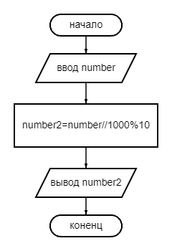

**Текст программы**:

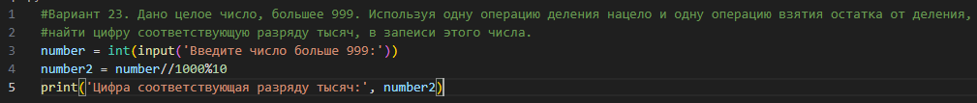

**Протокол работы программы**:

Введите число больше 999: 24365

Цифра соответствующая разряду тысяч: 4

**Вывод**: в процессе выполнения практического занятия выработал навыки составления программ линейной структуры в IDE PyCharm Community. Выполнены разработка кода, отладка, тестирование, оптимизация программного кода. Готовые программные коды выложены на GitHub.